L 6 | 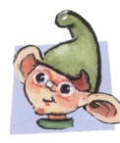  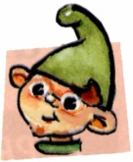  [ u]  U u U u
L’Alpha et le geste | 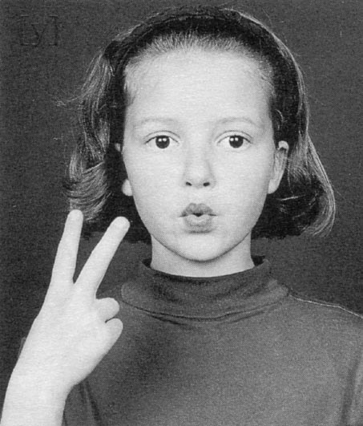  Iu  Mademoiselle u est une petite fille qui adore faire du cheval. Quand elle galope, elle crie « Hue, hue ! » et ses tresses se dressent sur sa tête.  u a deux doigts en l’air.
Je lis des syllabes | Ru – mu – lu – ur – ul – rumi – umi – mi – mula – muri – allu – illu.
Les mots de la classe | Maluri – Luli – une – sur – la lune – il a lu – il allume – un mur – il murmure – une rue – Lucas.
Je lis des phrases | Maluri a mis Luli sur le mur.  Maluri est dans la lune.
Colle des mots ou des images dans lesquels on entend le son [a].

